

**Documentação de Software**

**Incentiva**

Autores:

Ana Laura Marques

Cristian Firmino Estevão

Guilherme Augusto

Kauan Martins Bomfim

Natalia Gonçalves

Thiago Barros Gomes

Vitor de Carvalho

**ARARAS**

**Novembro de 2022**

**INCENTIVA**

Versão: 1.1

Projeto Interdisciplinar do 1º semestre do curso de Desenvolvimento de Software em Multiplataforma desenvolvido na Faculdade de Tecnologia de Araras (FATEC), apresentado como Trabalho de Conclusão.

**ARARAS**

**Novembro de 2022**

**Faculdade de Tecnologia de Araras**

**DESENVOLVIMENTO DE SOFTWARE EM MULTIPLATAFORMA**

**TRABALHO DE CONCLUSÃO DO 1 SEMESTRE**

Orientadores:

________________________________________

Prof. Orlando Saraiva

Engenharia de Software I

________________________________________

Prof. Sandro Valerius

Desenvolvimento Web I

_____________________________________

Prof. Daniel Robledo

Design Digital

**ARARAS**

**Novembro de 2022**

**SUMÁRIO**

**1 - INTRODUÇÃO5**

**1.1 – Público Alvo5**

**2 - GLOSSÁRIO6**

**3 - FUNCIONALIDADES7**

**3.1 - Descrição do Software7**

**3.2 - Funcionalidades7**

**4 – REQUISITOS DO SOFTWARE8**

**4.1 - Requisitos Funcionais8**

**4.2 - Requisitos Não Funcionais8**

**5 – DIAGRAMAS9**

**5.1 - Diagrama de Casos de Uso9**

**5.2 - Diagrama de Contexto10**

# **INTRODUÇÃO**

Este documento tem por propósito especificar os requisitos necessários do fórum de estudos Incentiva para o seu desenvolvimento. Além de servir de referência para a manutenção do software. Foram utilizados diagramas UML (diagrama de casos de uso e diagrama de contexto), requisitos funcionais e requisitos não funcionais para ajudar no entendimento das funcionalidades do sistema.

**1.1 Público Alvo**

Este software destina-se a estudantes do ensino fundamental II, ensino médio e ensino superior, com a finalidade de ajuda-los e incentiva-los nos estudos.

# **2 - GLOSSÁRIO**

**UML –** Linguagem de Modelagem Unificada.

**Usuário / Visitante –** Pessoa que utilizará o aplicativo**.**

**RF** – Requisitos Funcionais.

**RNF** – Requisitos Não Funcionais.  
**TAG –** Marcadores de temas.

# **– FUNCIONALIDADES**

* 1. **Definição do Software**

O software Incentiva visa criar um grupo de estudo online, no formato de fórum educativo com a intenção de melhorar e aprimorar conhecimentos dos estudantes que se interessam em se desenvolver nos estudos. O sistema permite uma interação entre os usuários por meio de perguntas e respostas abordando diversos tipo de assuntos e temas.

* 1. **Funcionalidades**

Principais funcionalidades do software:

* O software filtra os tópicos de acordo com as tags de interesse do usuário.
* Notificação de resposta quando outro usuário responder a sua dúvida.
* Interface simples para evitar poluição visual.

1. **- REQUISITOS DO SOFTWARE**
   1. **Requisitos funcionais**

RF01: Cadastrar usuário;

RF02: Criar tópicos de estudos;

RF03: Responder tópicos;

RF04: Deletar tópicos;

RF05: Receber notificações de respostas nos tópicos;

RF06: Realizar votação nos tópicos;

* 1. **Requisitos não funcionais:**

RNF01: O tempo de resposta não deve exceder 5 segundos;

RNF02: O sistema deve ser implementado como uma aplicação Web;

RNF03: Apenas usuários cadastrados poderão criar tópicos;

RNF04: O sistema deve ser feito com auxílio do bootstrap;

RNF05: Desabilitar tópicos inativos pelo menos a 1 mês;

RNF06: O sistema deverá manter o usuário conectado a sua conta;

**5 – DIAGRAMAS**

**5.1 Diagrama de Casos de Uso**

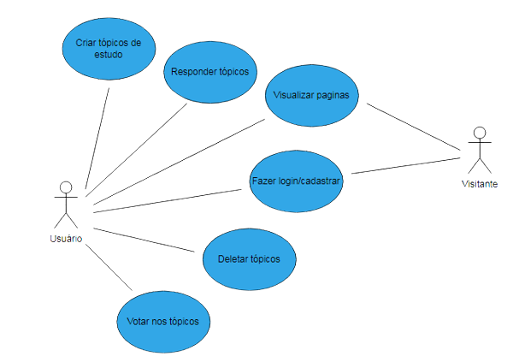

Figura 1 - Diagrama de Casos de Uso

**5.2 Diagrama de contexto**

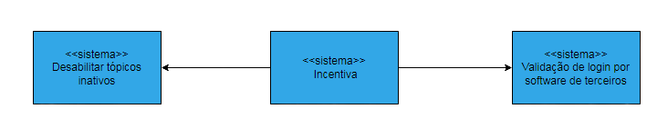

Figura 2 - Diagrama de contexto